Московские школьники побывали в гостях у пожарных и спасателей

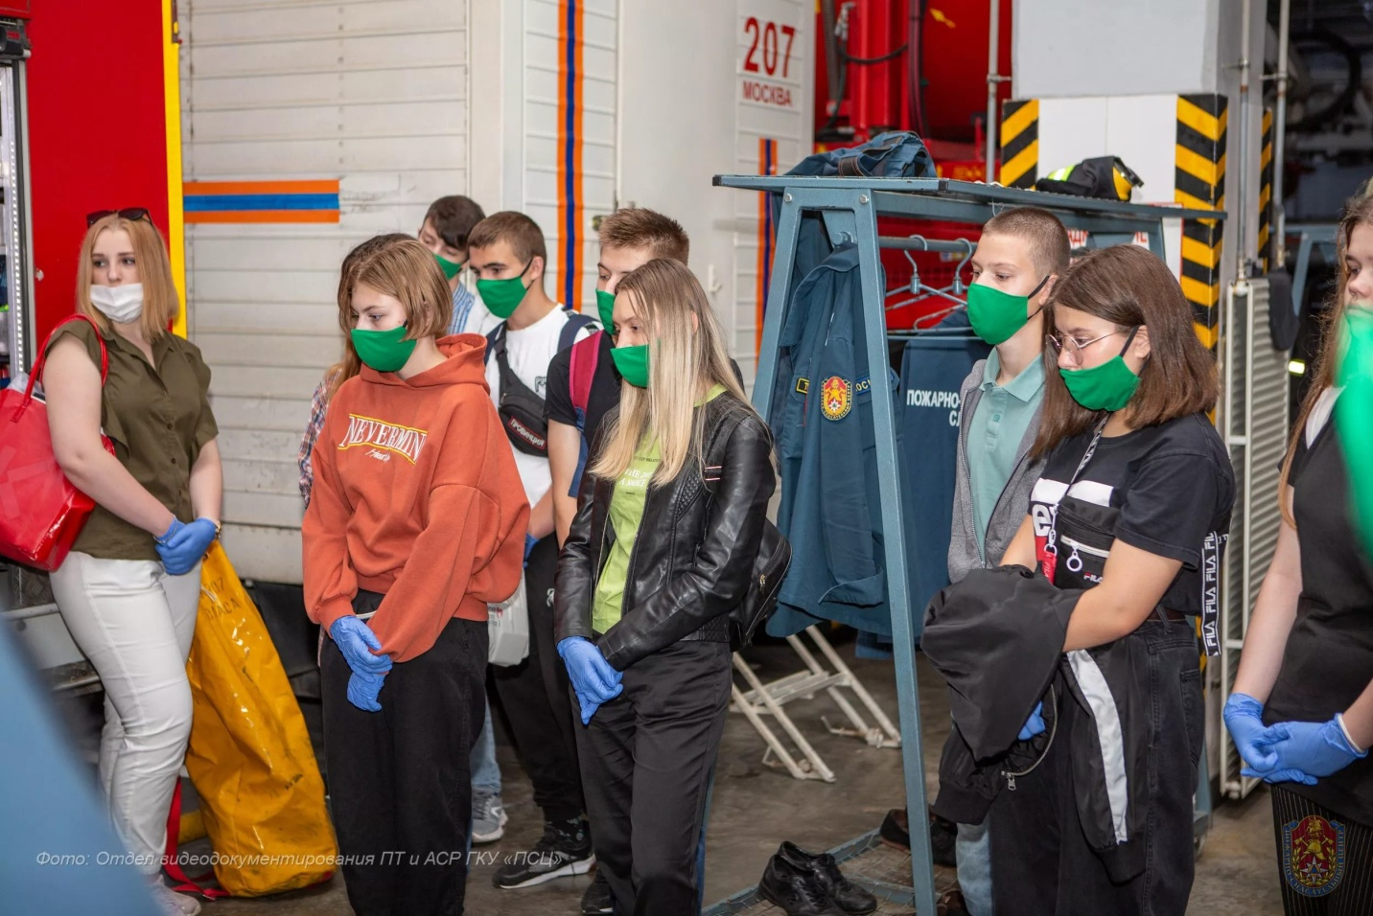
В рамках проекта «Помощники спасателей» сотрудники Пожарно-спасательного центра Москвы провели восемнадцать экскурсий для учащихся школ столицы.
Мероприятия прошли в пожарно-спасательном отряде № 207 и в аварийно-спасательном отряде № 6.
Специалисты ГКУ «ПСЦ» в ходе мероприятий рассказали юным москвичам о правилах пожарной безопасности, специфике профессий «пожарный» и «спасатель», продемонстрировали пожарно-спасательное оборудование и специальную технику, находящуюся на вооружении отрядов. Школьники смогли почувствовать себя настоящими пожарными, примерив боевую экипировку, теплоотражающий костюм и шлем, защищающий лицо от огня.
На экскурсиях в АСО № 6 подростков научили правильному алгоритму действий при возникновении чрезвычайной ситуации — как обратиться в экстренные службы и оказать первую помощь пострадавшему, а также, что делать, если в доме заклинило дверь, разбился градусник или появился запах газа.
Программа «Лето в новом формате» реализуется Департаментом ГОЧСиПБ совместно с Департаментом труда и социальной защиты населения города Москвы. В течение четырех недель дети посетили Систему 112 и познакомились с работой операторов, а также приняли участие в экскурсиях на поисково-спасательную станцию «Строгино», где изучили особенности деятельности водных спасателей столицы.
Благодаря участию в экскурсиях, школьники получили знания по пожарной безопасности, которые смогут применить в повседневной жизни.

